RELATÓRIO DO TESTE
Cadastro de Comissão Teste.
🗕️ Data do teste: 14/11/2025 10:09:46
Neste teste, o robô preencherá os campos obrigatórios e salvará o cadastro de uma nova Comissão.
🔄 Acessando o sistema...
✅ Acessando o sistema realizado com sucesso.
🖼️ Screenshot: screenshots\acessando_o_sistema_100951.png
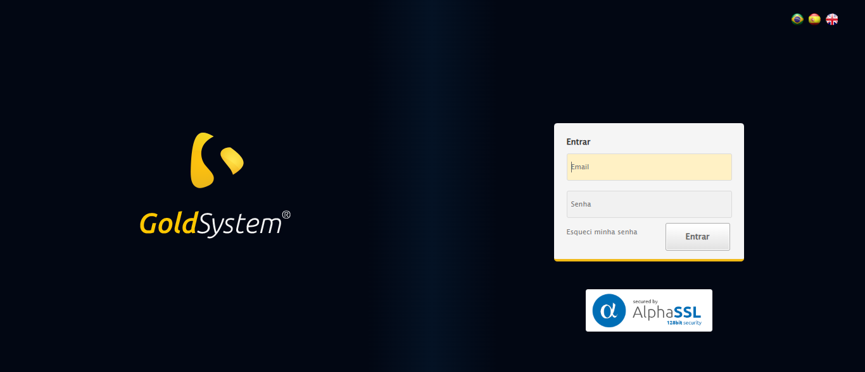
📸 Sistema acessado.
🖼️ Screenshot: screenshots\url_acessada_100951.png
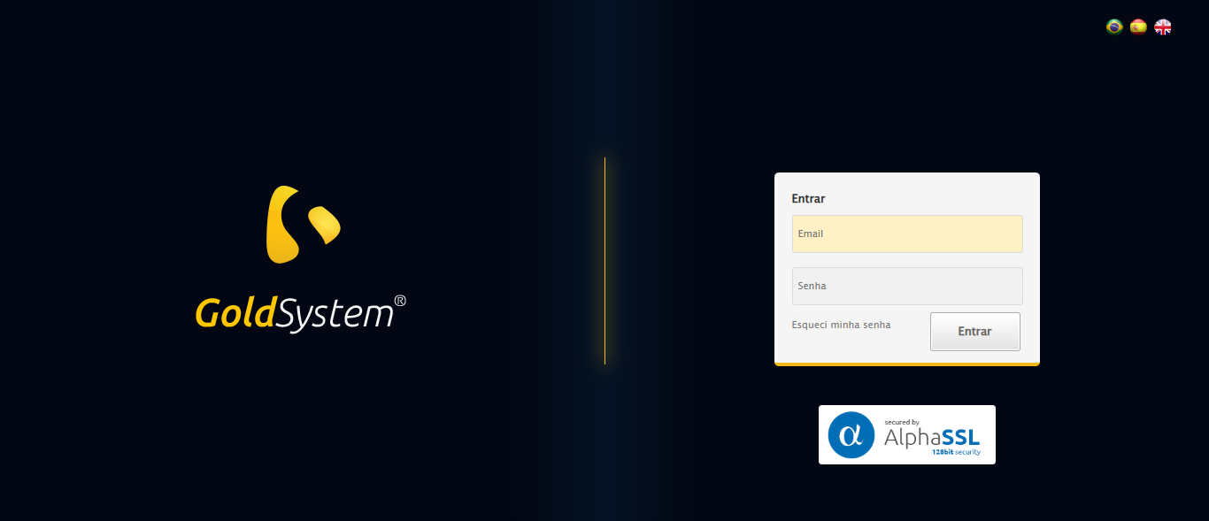
🔄 Realizando login...
✅ Realizando login realizado com sucesso.
🖼️ Screenshot: screenshots\realizando_login_100954.png

📸 Login realizado.
🖼️ Screenshot: screenshots\login_concluido_101000.png
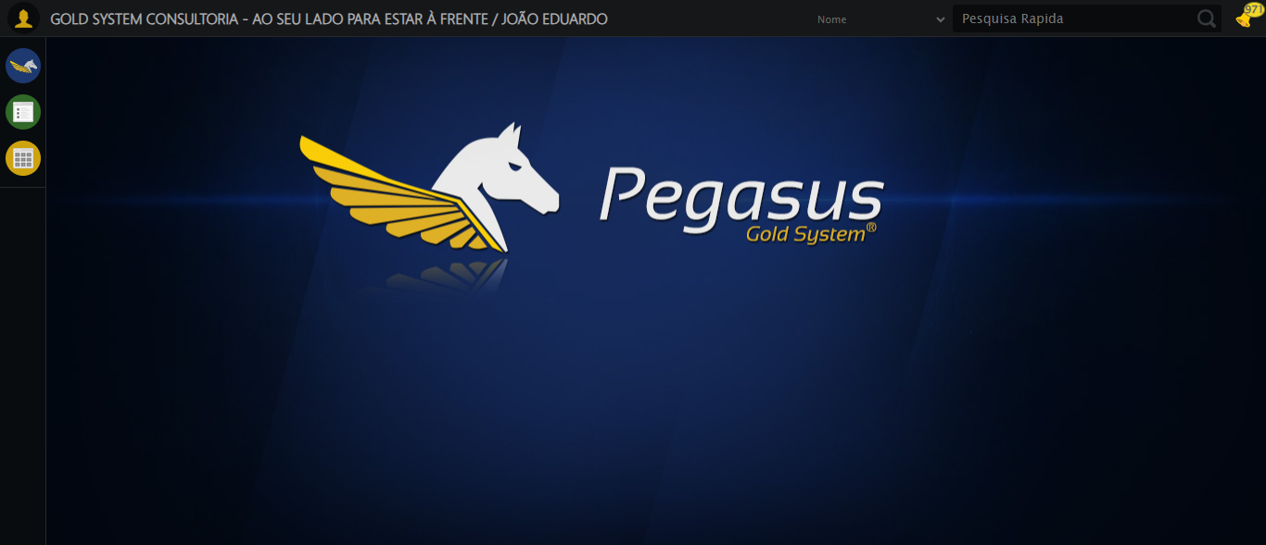
🔄 Ajustando zoom...
✅ Ajustando zoom realizado com sucesso.
🖼️ Screenshot: screenshots\ajustando_zoom_101001.png
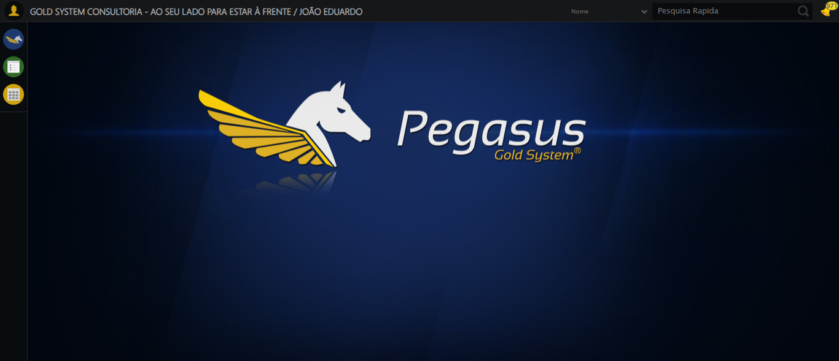
🔄 Abrindo menu Comissão...
✅ Abrindo menu Comissão realizado com sucesso.
🖼️ Screenshot: screenshots\abrindo_menu_comissão_101005.png
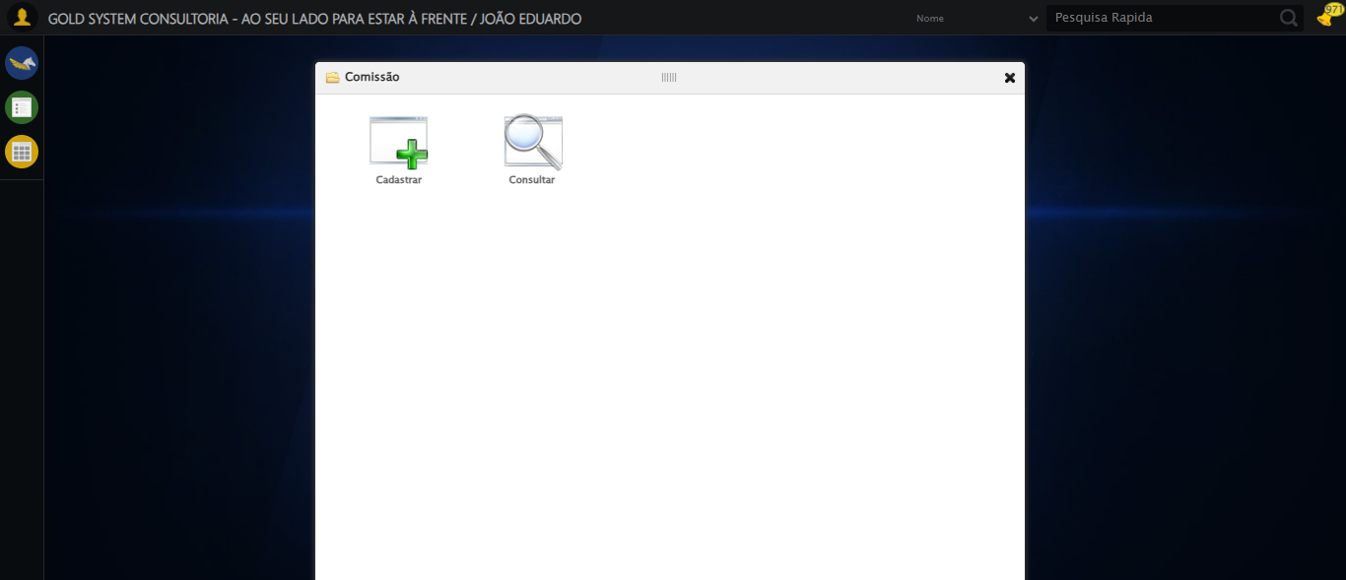
📸 Menu 'Comissão' aberto.
🖼️ Screenshot: screenshots\menu_aberto_101005.png

🔄 Acessando formulário de cadastro...
✅ Acessando formulário de cadastro realizado com sucesso.
🖼️ Screenshot: screenshots\acessando_formulário_de_cadastro_101007.png
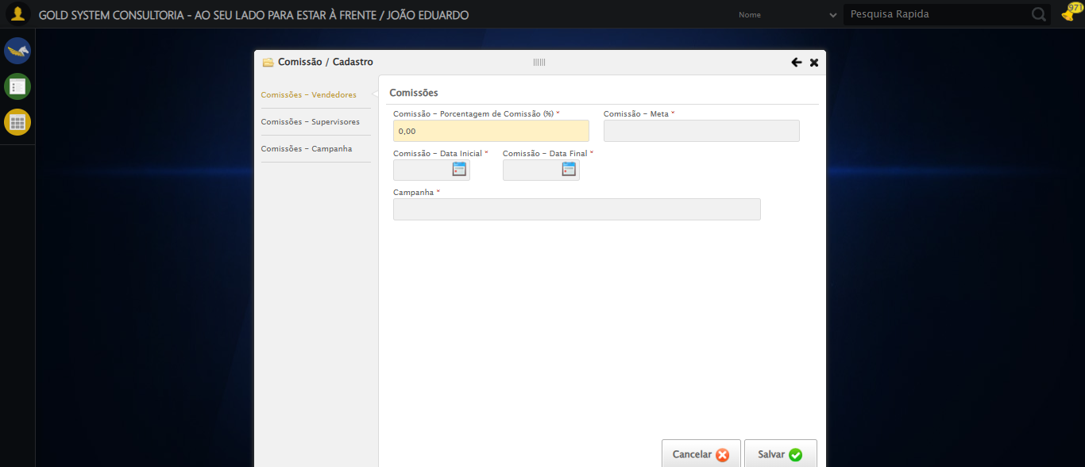
📸 Formulário de cadastro aberto.
🖼️ Screenshot: screenshots\formulario_aberto_101008.png
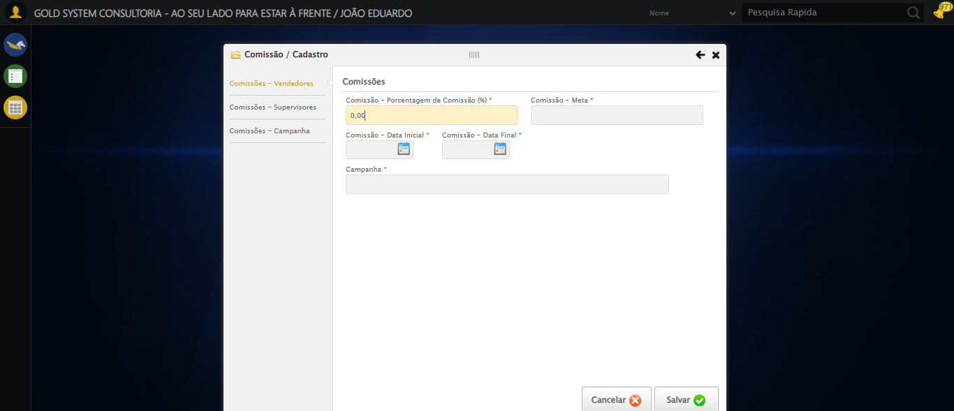
🔄 Preenchendo Comissão Porcentagem Vendedor...
🔄 Preenchendo campo 'Comissão Porcentagem Vendedor'.
✅ Campo 'Comissão Porcentagem Vendedor' preenchido.
✅ Preenchendo Comissão Porcentagem Vendedor realizado com sucesso.
🖼️ Screenshot: screenshots\preenchendo_comissão_porcentagem_vendedor_101008.png
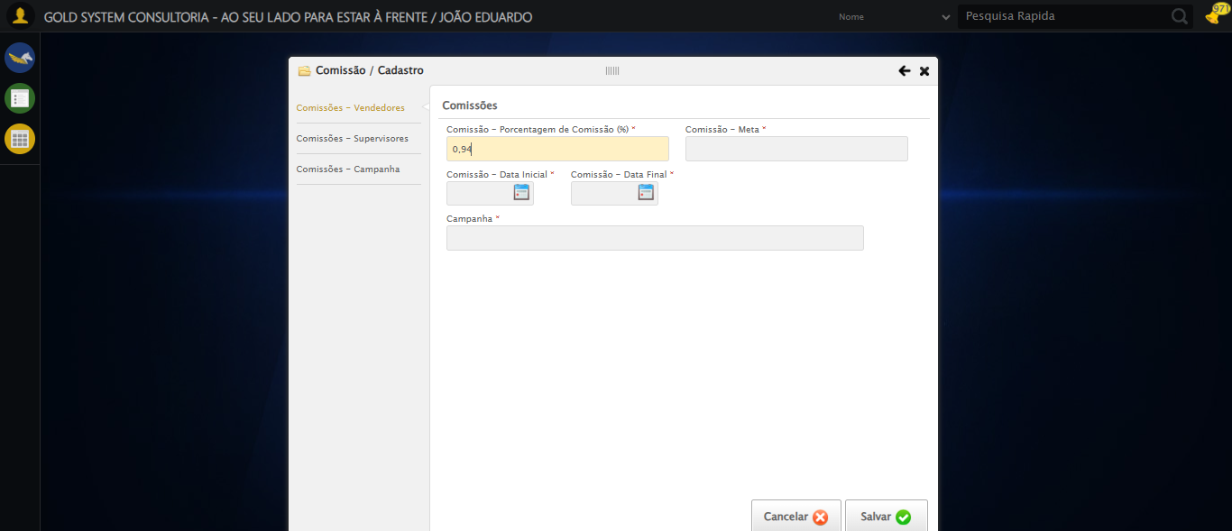
🔄 Preenchendo Comissão Meta Vendedor...
🔄 Preenchendo campo 'Comissão Meta Vendedor'.
✅ Campo 'Comissão Meta Vendedor' preenchido.
✅ Preenchendo Comissão Meta Vendedor realizado com sucesso.
🖼️ Screenshot: screenshots\preenchendo_comissão_meta_vendedor_101009.png
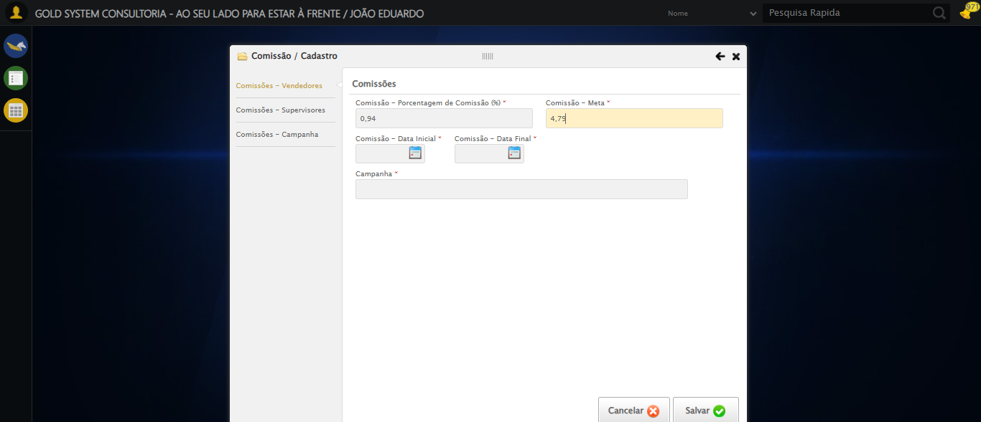
🔄 Preenchendo Data Inicial Vendedor...
🔄 Preenchendo campo 'Data Inicial Vendedor'.
✅ Campo 'Data Inicial Vendedor' preenchido.
✅ Preenchendo Data Inicial Vendedor realizado com sucesso.
🖼️ Screenshot: screenshots\preenchendo_data_inicial_vendedor_101009.png
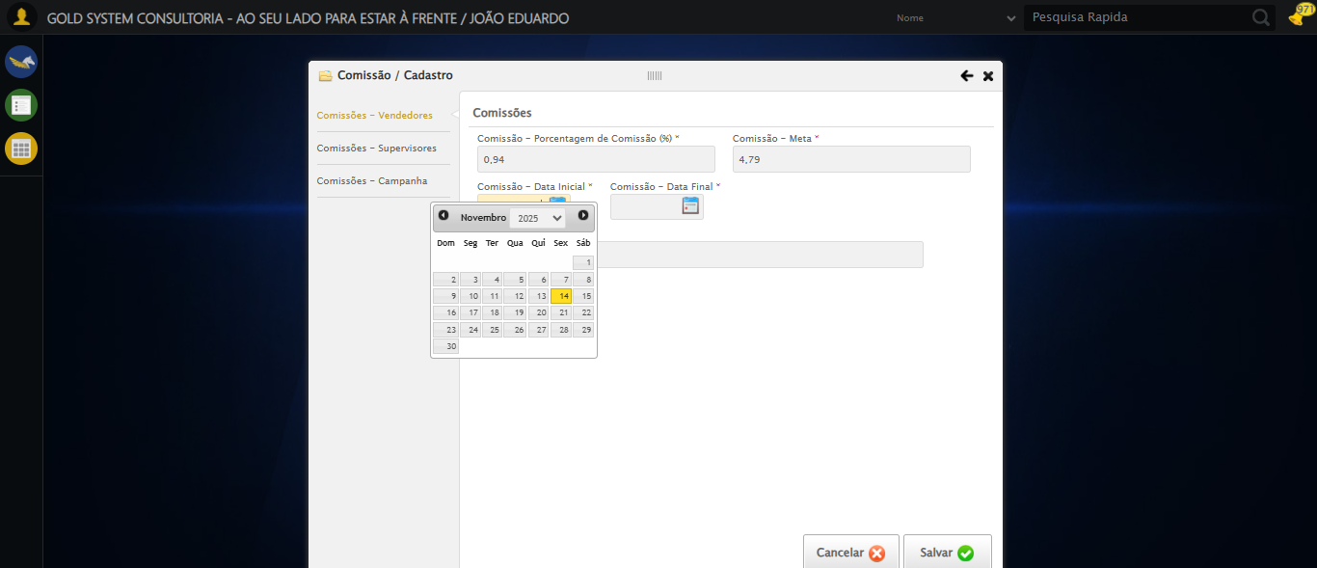
🔄 Preenchendo Data Final Vendedor...
🔄 Preenchendo campo 'Data Final Vendedor'.
✅ Campo 'Data Final Vendedor' preenchido.
✅ Preenchendo Data Final Vendedor realizado com sucesso.
🖼️ Screenshot: screenshots\preenchendo_data_final_vendedor_101010.png
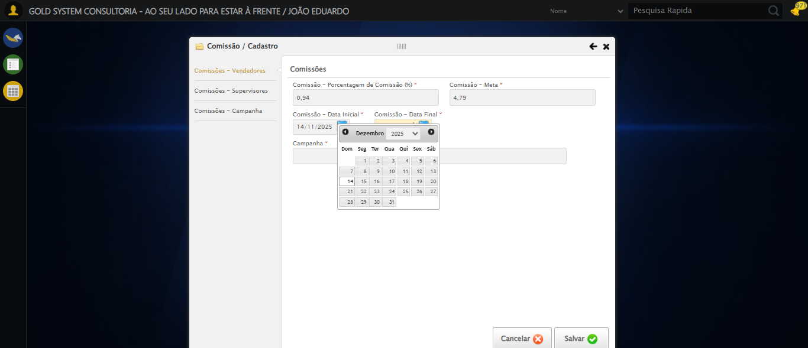
🔄 Preenchendo Campanha Vendedor...
🔄 Preenchendo campo 'Campanha Vendedor'.
✅ Campo 'Campanha Vendedor' preenchido.
✅ Preenchendo Campanha Vendedor realizado com sucesso.
🖼️ Screenshot: screenshots\preenchendo_campanha_vendedor_101011.png
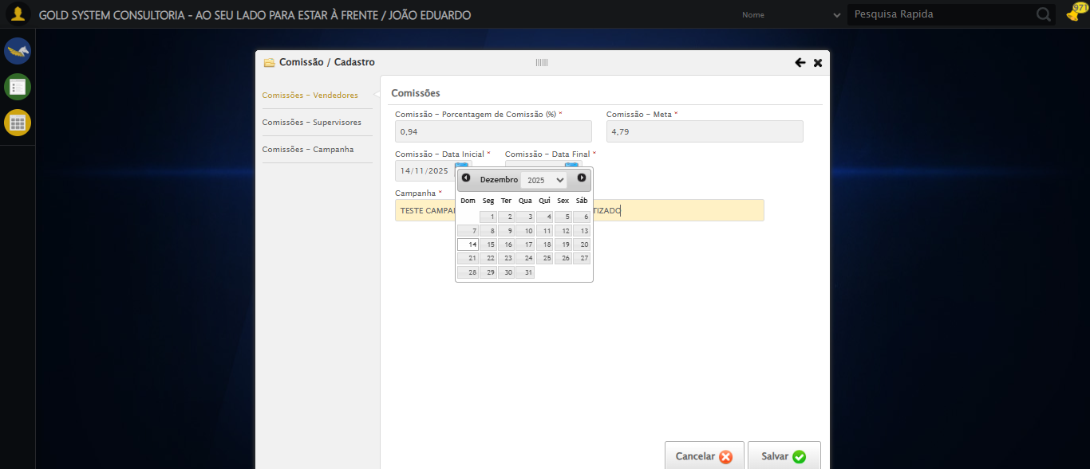
📸 Campos de Vendedores preenchidos.
🖼️ Screenshot: screenshots\vendedores_preenchido_101011.png

🔄 Acessando aba Supervisores...
🔄 Acessando aba 'Comissões - Supervisores'.
✅ Aba 'Comissões - Supervisores' acessada.
✅ Acessando aba Supervisores realizado com sucesso.
🖼️ Screenshot: screenshots\acessando_aba_supervisores_101011.png
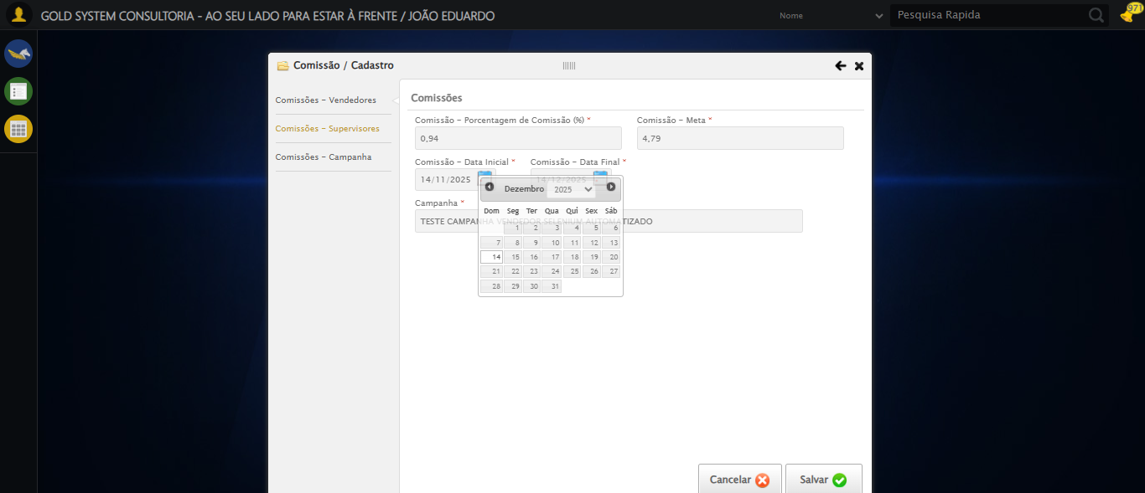
🔄 Preenchendo Comissão Porcentagem Supervisor...
🔄 Preenchendo campo 'Comissão Porcentagem Supervisor'.
✅ Campo 'Comissão Porcentagem Supervisor' preenchido.
✅ Preenchendo Comissão Porcentagem Supervisor realizado com sucesso.
🖼️ Screenshot: screenshots\preenchendo_comissão_porcentagem_supervisor_101012.png
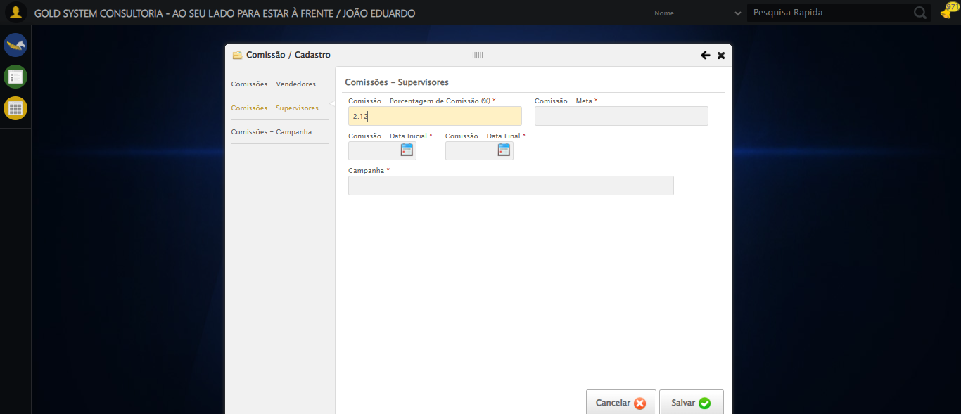
🔄 Preenchendo Comissão Meta Supervisor...
🔄 Preenchendo campo 'Comissão Meta Supervisor'.
✅ Campo 'Comissão Meta Supervisor' preenchido.
✅ Preenchendo Comissão Meta Supervisor realizado com sucesso.
🖼️ Screenshot: screenshots\preenchendo_comissão_meta_supervisor_101012.png
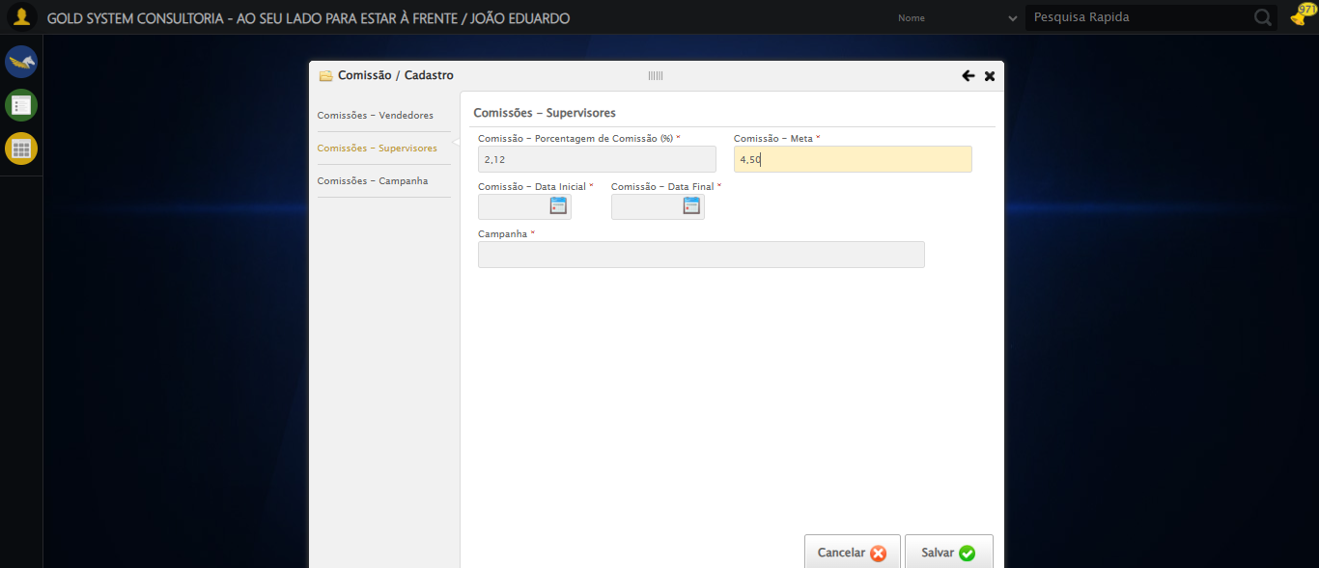
🔄 Preenchendo Data Inicial Supervisor...
🔄 Preenchendo campo 'Data Inicial Supervisor'.
✅ Campo 'Data Inicial Supervisor' preenchido.
✅ Preenchendo Data Inicial Supervisor realizado com sucesso.
🖼️ Screenshot: screenshots\preenchendo_data_inicial_supervisor_101013.png
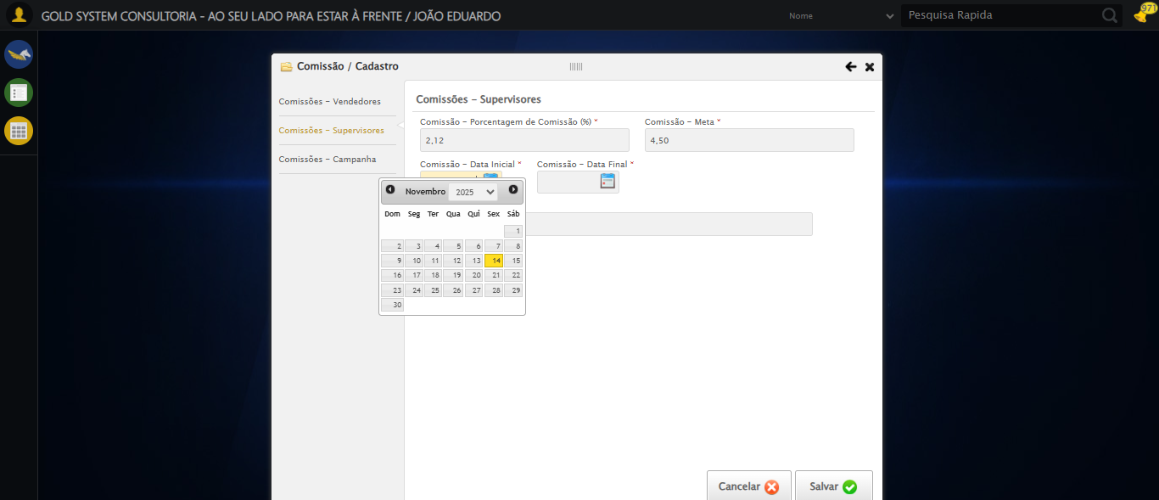
🔄 Preenchendo Data Final Supervisor...
🔄 Preenchendo campo 'Data Final Supervisor'.
✅ Campo 'Data Final Supervisor' preenchido.
✅ Preenchendo Data Final Supervisor realizado com sucesso.
🖼️ Screenshot: screenshots\preenchendo_data_final_supervisor_101014.png
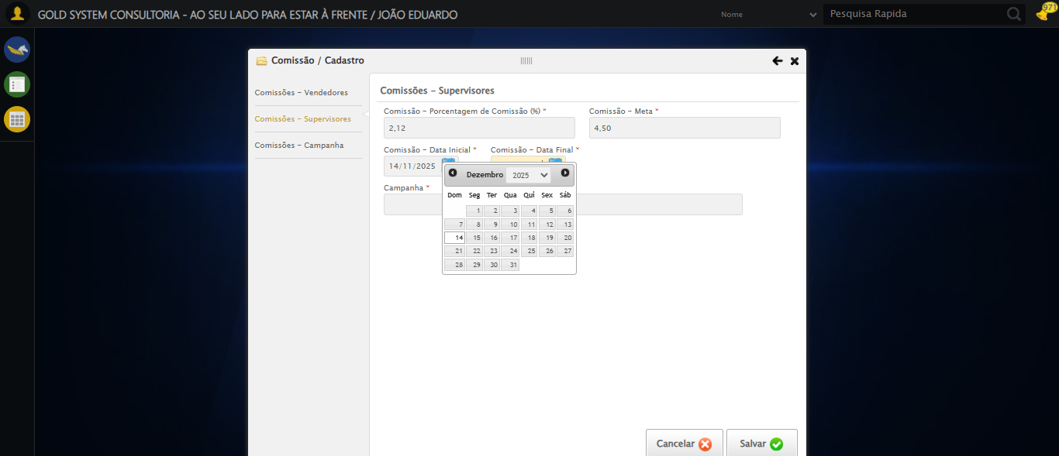
🔄 Preenchendo Campanha Supervisor...
🔄 Preenchendo campo 'Campanha Supervisor'.
✅ Campo 'Campanha Supervisor' preenchido.
✅ Preenchendo Campanha Supervisor realizado com sucesso.
🖼️ Screenshot: screenshots\preenchendo_campanha_supervisor_101015.png
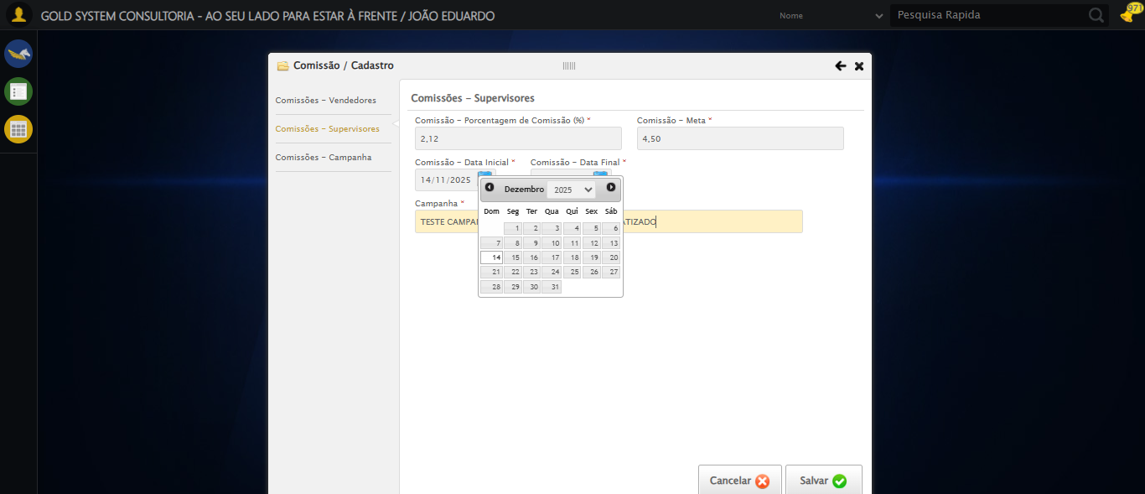
📸 Campos de Supervisores preenchidos.
🖼️ Screenshot: screenshots\supervisores_preenchido_101015.png

🔄 Clicando no botão Salvar...
✅ Clicando no botão Salvar realizado com sucesso.
🖼️ Screenshot: screenshots\clicando_no_botão_salvar_101017.png
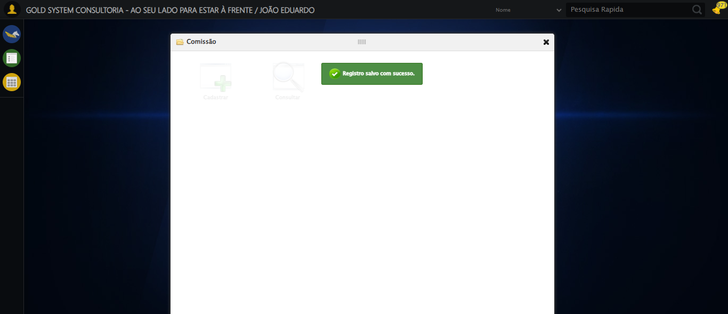
📸 Clique no botão Salvar realizado.
🖼️ Screenshot: screenshots\apos_salvar_101018.png
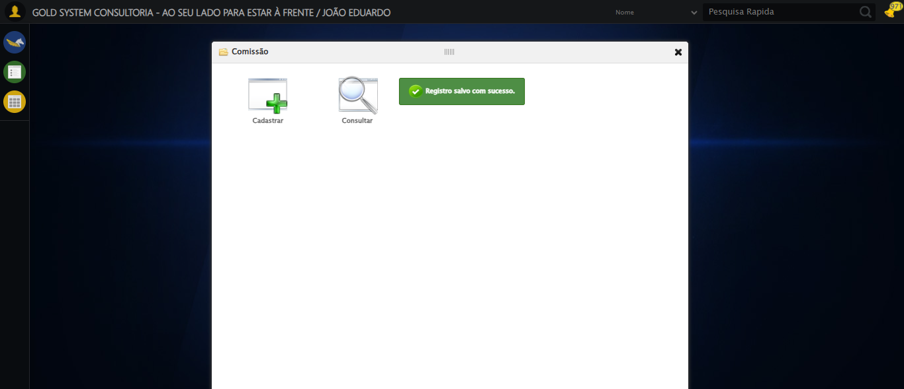
📢 ✅ Mensagem de Sucesso: Registro salvo com sucesso.
🔄 Fechando formulário...
✅ Fechando formulário realizado com sucesso.
🖼️ Screenshot: screenshots\fechando_formulário_101019.png
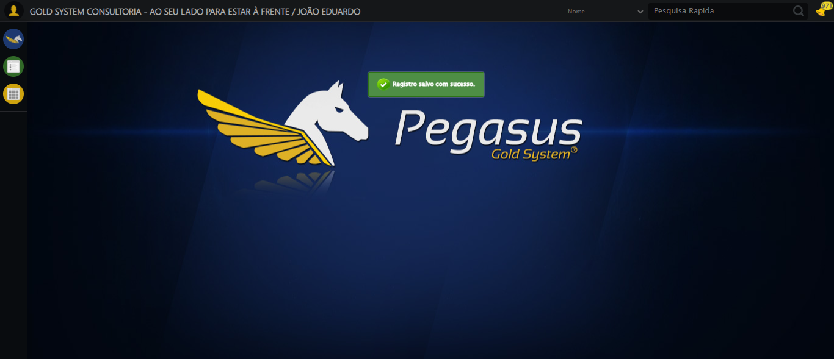
📸 Formulário fechado.
🖼️ Screenshot: screenshots\formulario_fechado_101020.png

✅ Teste de cadastro de Comissão concluído com sucesso.

